План-конспект урока по теме
«Решение задач по теме «Сила тяжести. Сила упругости. Вес тела»
Дата: 24.01.2020
Класс: 7А
Цели урока (обучающие): формирование практических умений решать задачи по теме «Сила тяжести. Сила упругости. Вес тела».
Задачи личностного развития:
- создать условия для развития умения анализировать и сопоставлять информацию, формулировать мысли;
- развивать у учащихся логическое мышление;
- развивать речевые навыки и навыки сотрудничества;
- создать ситуации для развития коммуникативных навыков учащихся.
Тип урока: урок применения знаний.
Виды учебно-познавательной деятельности: сравнение сил по их основным признакам; решение качественных, расчетных задач по определению сил.
Структура урока:
- Организационный момент
- Мотивационно - целевой
- Актуализация опорных знаний
- Физкультминутка
- Закрепление знаний
- Итоги урока
Содержание урока
- Организационный момент
(проверка присутствующих в классе, создание позитивного эмоционального настроя учеников на урок)

- Мотивационно - целевой
(создание условий для возникновения у учеников внутренней потребности включения в учебную деятельность; формулировка темы, цели деятельности на уроке)
Девиз урока:
“Используйте свою силу для защиты природы!”

– Ребята! Мы с вами познакомились с одной из физических величин – силой. Узнали о существовании силы тяжести и силы упругости, а также о весе тела. Сегодня продолжим систематизировать наши знания полученные в ходе изучения данных тем. В ходе урока мы должны закрепить знания о силах и научиться решать задачи.

- Актуализация опорных знаний
Учащиеся в парах заполняют таблицу в течении 5 минут. Ответы учащиеся записывают прямо в таблице. По окончании коллективно обсуждаются полученные ответы.

Заполнение таблицы
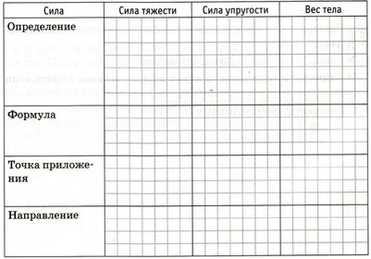

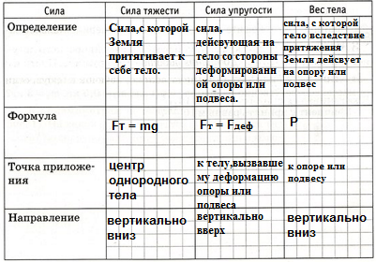

IV. Закрепление знаний

А сейчас перейдем к решению задач на карточках по теме «Решение зада по теме «Сила тяжести. Сила упругости. Вес тела» (приложение 1):

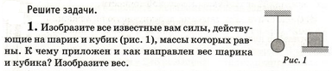
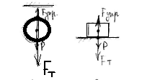
Вес шарика приложен к подвесу, а вес кубика- к опоре. Вес обоих тел направлен вниз.
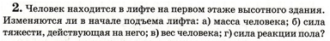
Ответы:
а) Масса человека не изменится
б) Сила тяжести, действующая на человека, останется прежней
в) Вес человека изменится
г) Сила реакции пола изменится
V. Физкультминутка (смоти приложение)

VI. Закрепление знаний
Решение практической задачи
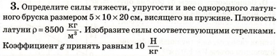
VII. Тестовая работа
Учащиеся выполняют тест на листах (отмечают правильные ответы), подписывают листы и сдают на проверку

VIII. Итоги урока
Подведение итогов о проделанной работе, выставление отметок (отметки на следующем уроке с учётом выполненных тестов).
Организация домашнего задания
Упр.7(5), 9(6), повторить §21-25
Рефлексия
Попробуйте оценить свою работу на уроке.
– Чему вы научились на уроке?
– Достигли ли цели?
Продолжить фразы:
1. На уроке я работал(а) | активно/пассивно
2. Своей работой на уроке я | доволен (на)/не доволен(на)
3. Урок для меня показался | коротким/длинным
4. За урок я | устал(а)/ не устал(а)
5. Материал урока мне был | полезен/ не полезен  интересен/ скучен
6. Попробуй сформулировать свое мнение об уроке

Приложение 1
Карточка по теме «Решение зада по теме «Сила тяжести. Сила упругости. Вес тела»
1. Заполните таблицу

2. «Физическая» физкультминутка
Учащимся класса раздаются карточки с названием видов сил: сила тяжести, вес тела, сила упругости, сила трения. Учитель задает вопросы, когда учащиеся слышат о своей силе, они должны встать.
- Выпустим камень из рук – он упадет на землю. То же самое произойдет и с любым другим телом. Какая сила действует на тела в данном случае? (сила тяжести)
- Санки, скатившись с горы, движутся по горизонтальному пути неравномерно, скорость их постепенно уменьшается, и через некоторое время они останавливаются. Какая сила действует на санки, заставляя их останавливаться? (сила трения)
- Эта сила, с которой тело вследствие притяжения к Земле действует на опору или подвес. (вес тела)
- Эта сила измеряется в ньютонах (встают все виды сил)
- Эта сила возникает при деформации тела (сила упругости)
- Модуль какой силы при растяжении тела прямо пропорционален изменению длины тела? (сила упругости)
- Если тело и опора неподвижны или движутся равномерно и прямолинейно, то эта сила по своему числовому значению равна силе тяжести (вес тела)
- Одна из причин возникновения этой силы является шероховатость поверхности (сила трения)
- Какая сила всегда направлена вертикально вниз? (сила тяжести)
- Какая сила направлена вертикально вверх? (сила упругости)
- Эту силу, в повседневной жизни, часто путают с массой тела (вес тела)
- Какую силу можно измерить с помощью динамометра? (встают все силы)
3. Рефлексия

Попробуйте оценить свою работу на уроке.
– Чему вы научились на уроке?
– Достигли ли цели?
Продолжить фразы:
1. На уроке я работал(а) | активно/пассивно
2. Своей работой на уроке я | доволен (на)/не доволен(на)
3. Урок для меня показался | коротким/длинным
4. За урок я | устал(а)/ не устал(а)
5. Материал урока мне был | полезен/ не полезен  интересен/ скучен
6. Попробуй сформулировать свое мнение об уроке

